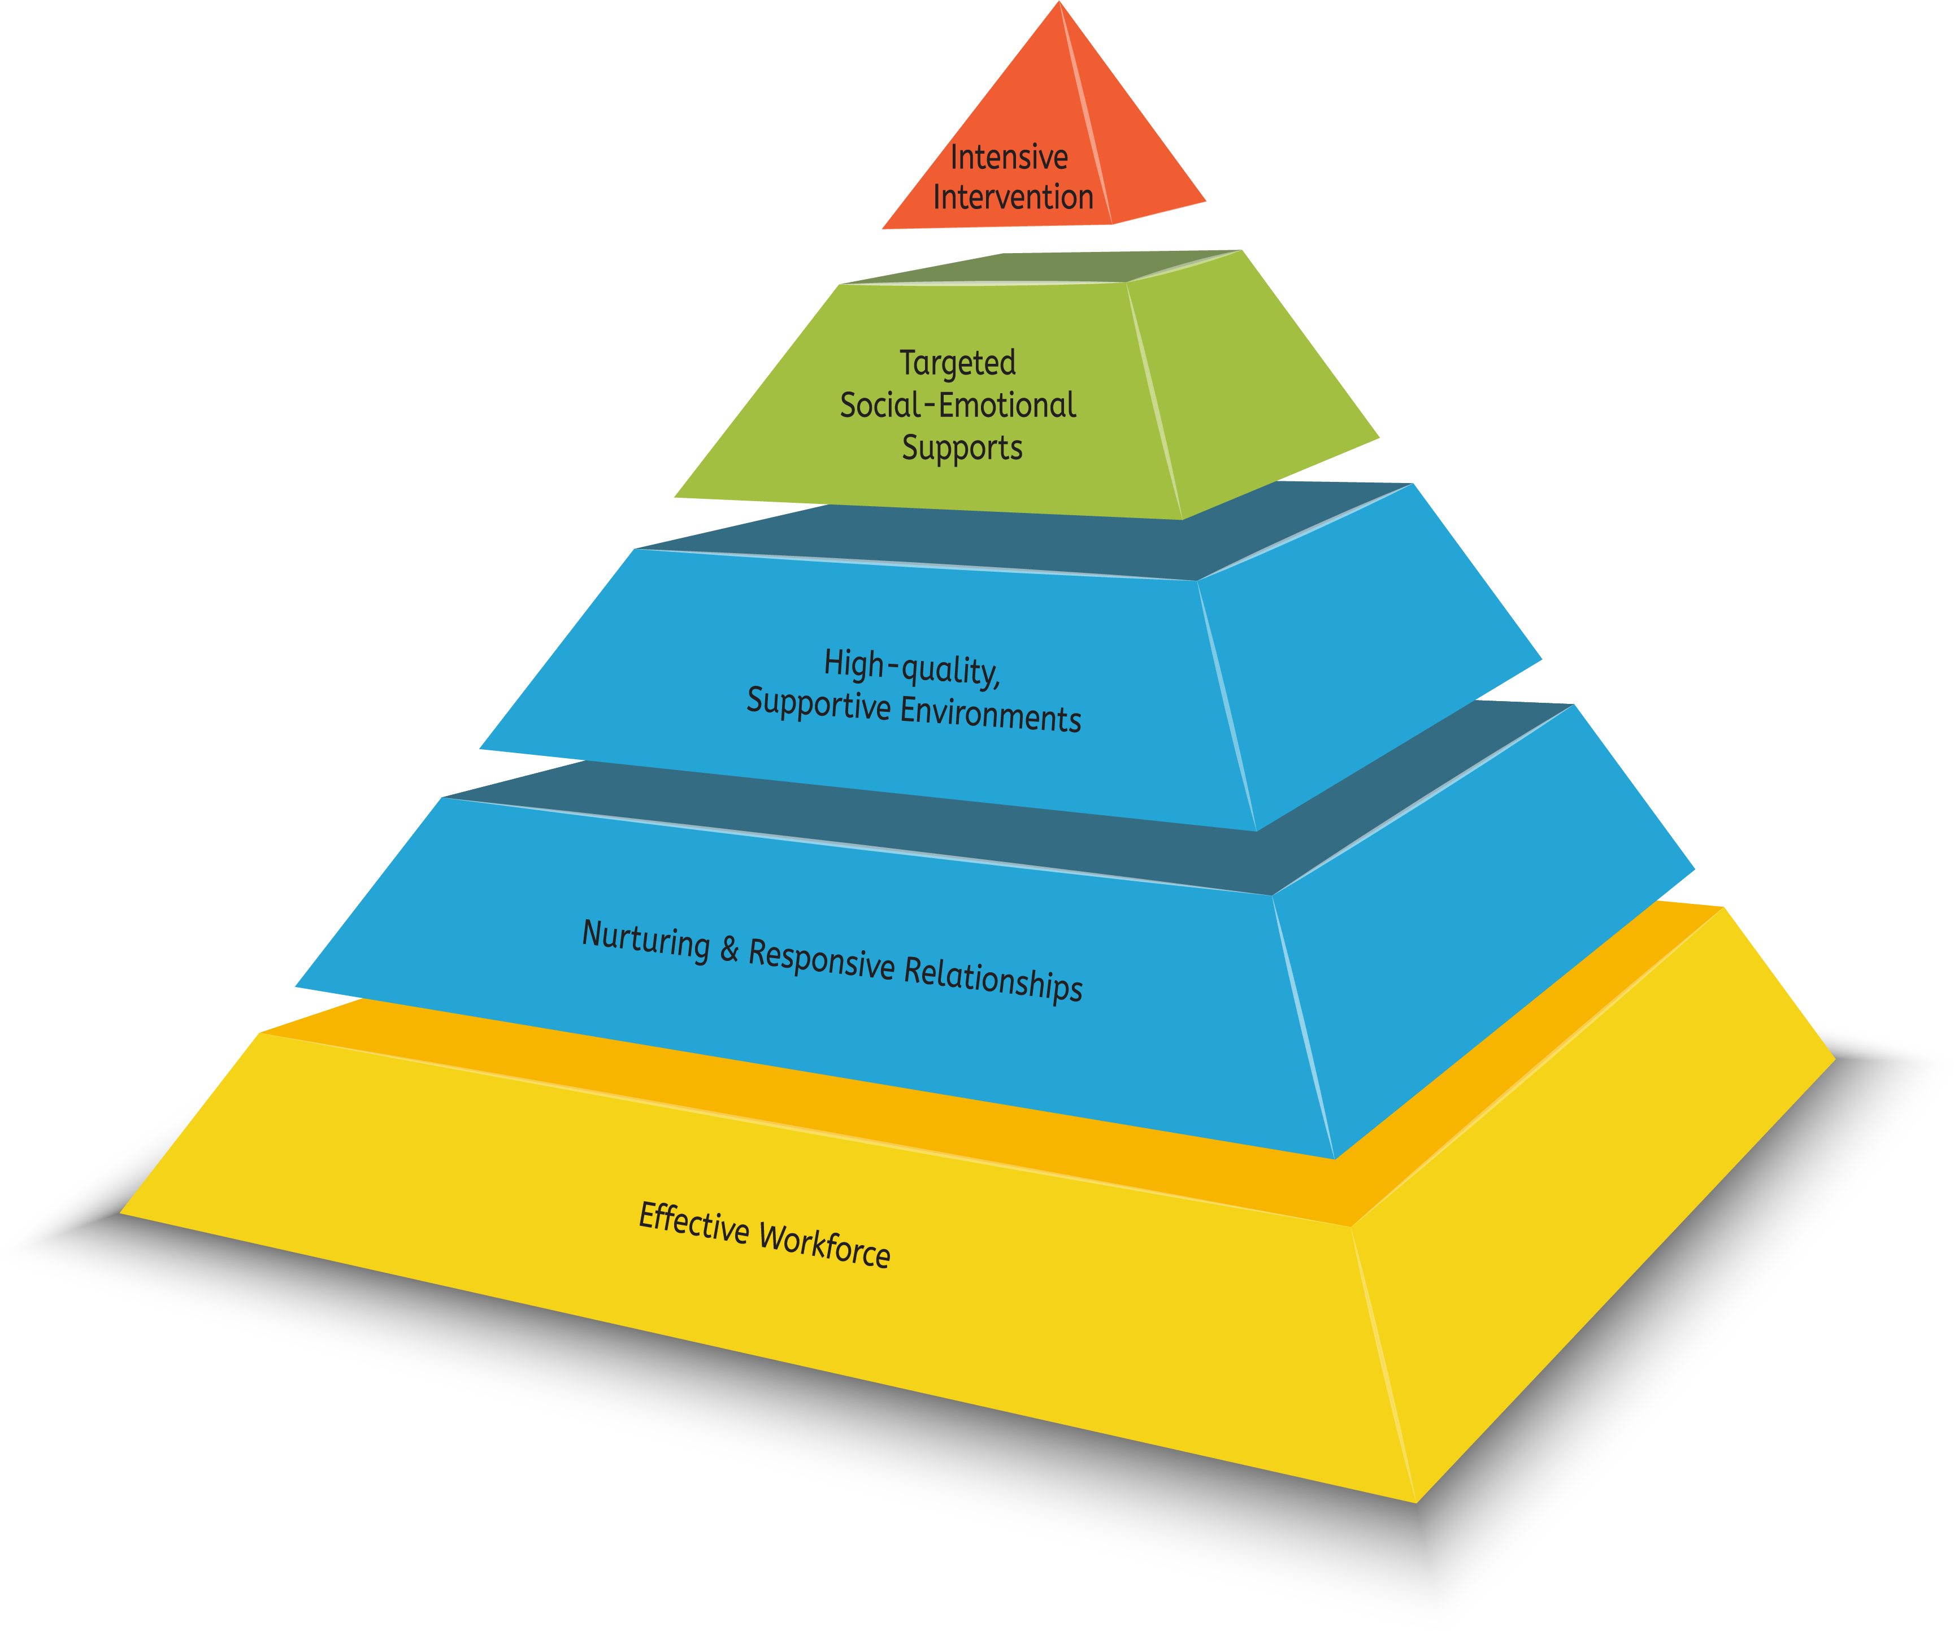
Hogar y Centro del Condado de
Proveedores de Cuidado Infantil

Criterios de Solicitud y Participación para Participar en la Implementación del Modelo Pirámide
Criterios de Participación para la Implementación del Modelo Pirámide

- En el caso de los proveedores en el centro, debe asegurarse del apoyo administrativo para implementar el Modelo de la Pirámide.

- Comprometerse a implementar el Modelo de la Pirámide durante 3 años. La implementación incluye la participación en:

Año 1
-- Capacitación: El entrenamiento consistirá en cuatro (4) capacitaciones de módulos de día completo (6 horas cada uno; 24 horas de entrenamientos en total). La capacitación se realizará los sábados de 9 a 3. En los programas de centro, el director o una persona designada debe asistir a la capacitación junto con los proveedores participantes. Las fechas de capacitación para el año 1 son:
    - Próxima fecha
    - Próxima fecha
    - Próxima fecha
    - Próxima fecha
-­‐-­‐Capacitación del Director: Los directores deben asistir a todas las capacitaciones de módulos junto con los proveedores en el centro. Además, los directores también asistirán a una capacitación de medio día antes del comienzo del entrenamiento de los proveedores. Esta capacitación se centra en la función del director en la implementación del Modelo de la Pirámide.

-­‐-­‐Entrenamiento: A cada proveedor seleccionado se le asignará un entrenador. Los proveedores participarán en 2 ½ horas de entrenamiento al mes. El entrenamiento se basará en las necesidades del proveedor y a discreción del entrenador.

Año 2
--Capacitación: La capacitación consistirá en tres (3) entrenamientos de módulos de día completo (6 horas cada uno; 18 horas de capacitación en total). Fechas por determinar.

-­‐-­‐Entrenamiento: Se espera que las necesidades de entrenamiento disminuyan a 1 ½ horas de entrenamiento al mes. El entrenamiento se basará en las necesidades del proveedor y a discreción del entrenador.

Año 3
-­‐-­‐Capacitación: La capacitación consistirá en dos (2) capacitaciones de módulos de día completo (6 horas cada uno; 12 horas de capacitación en total). Fechas por determinar.

-­‐-­‐Entrenamiento: El entrenamiento se basará en las necesidades del proveedor y a discreción del entrenador. Los apoyos de entrenamiento serán eliminados gradualmente al final del tercer año.

    - Participación en las Reuniones de Colaboración de Proveedores: 6 reuniones cada año, creadas para construir una red de apoyo para los proveedores participantes para asegurar la sostenibilidad de las prácticas después de que el entrenamiento haya terminado.

Participar en los procesos necesarios de evaluación y recopilación de datos.

Los proveedores participantes también deben:

- Considerar la participación como un miembro de (insertar aquí el nombre del grupo de planificación)

- Estar comprometidos con la educación a los padres para las familias de su(s) programa(s)

- Estar dispuestos a proporcionar tutoría a los interesados en implementar el Modelo de la Pirámide en el futuro.

- Hacer referencia a los niños y a las familias cuando sea adecuado (Clases de Crianza de Círculo de Seguridad, otros apoyos a la crianza que se ofrezcan en la comunidad, etc.)

- Participar en la planificación de la transición de los niños, según corresponda.

Incentivos para la Participación en la Implementación del Modelo

-­‐-­‐Los proveedores de cuidado infantil y los directores en el centro seleccionados recibirán $100 por asistir a la capacitación de cada módulo. La capacitación mencionada anteriormente estará abierta a otros proveedores, sin embargo, solo 12 recibirán una compensación por su asistencia y seguimiento del entrenamiento.

-­‐-­‐Los proveedores seleccionados recibirán $50 al mes por el entrenamiento en el año uno y $25 al mes por el entrenamiento en los años dos y tres.

-­‐-­‐Se pagará una bonificación de $500 a cada proveedor al final del año 3 por haber completado con éxito todas las capacitaciones de módulos y las sesiones de entrenamiento, así como por haber participado en las reuniones de colaboración de los proveedores.

Si tiene más preguntas, comuníquese con

Solicitud de Capacitación/Entrenamiento de Pirámide

Nombre:
Nombre del Programa:
Dirección del Programa:
Teléfono: | Fax:
Correo electrónico: |  | Tipo de Programa: En el centro (marque uno) |  |  |  |  | En el hogar
Administrador principal: | Número de personal (si corresponde):
¿Atiende a los niños con el subsidio de cuidado infantil? |  | Sí |  |  |  |  | No
¿Su programa está inscrito en Step Up to Quality? Sí |  | No |  | Paso: 1 | 2 | 3 | 4 | 5
¿Actualmente un entrenador trabaja en su programa? Sí |  | No |  | Nombre:
Edades de los niños que atiende actualmente: edad escolar  (marque todos los que correspondan) |  | bebé | niño pequeño |  |  |  | preescolar
Número de niños que atiende actualmente:
¿Tiene algún niño a su cuidado que requiera apoyos o servicios especiales? En caso afirmativo, explique.
¿Recibió alguna Capacitación previa sobre Modelo de la Pirámide? En caso afirmativo, explique.

Describa por qué le gustaría recibir Capacitación/Entrenamiento del Modelo de la Pirámide.
Mencione los comportamientos difíciles actuales que experimenta en su programa.
Describa lo que hace actualmente para apoyar el desarrollo social y emocional de los niños.
¿Cuáles son sus fortalezas?

PROGRAMAS ÚNICAMENTE de CENTRO: Proporcione lo siguiente para cada aula que participará en el entrenamiento.
Nombre del Aula | Edad de los Niños | Número de Niños | Nombre del proveedor que recibirá el entrenamiento
Presentación de solicitudes
Al presentar esta solicitud, usted reconoce que está dispuesto y es capaz de completar todo el entrenamiento y la capacitación solicitadas que se especifican en la primera página de esta solicitud.

Las solicitudes deben ser enviadas a:

Las solicitudes deben presentarse antes de (FECHA)

